12 |  | 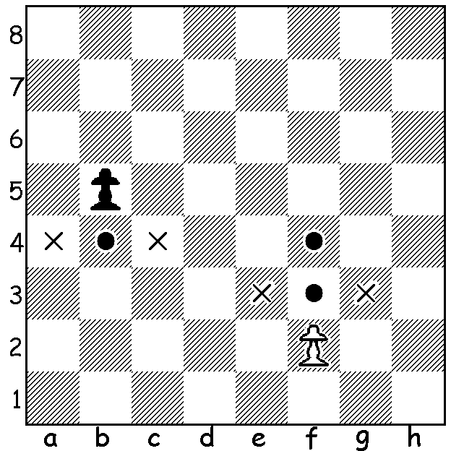  1  ПЕШКА  У каждого игрока по 8 пешек: восемь у белых и восемь у черных. Белые в начальной позиции стоят на второй горизонтали, а черные на седьмой. Ходят пешки только вперед. Это единственная фигура, которая НЕ МОЖЕТ ходить и наносить удар НАЗАД или ПО ГОРИЗОНТАЛИ. Когда пешка находится в начальной позиции своим первым ходом, она может по желанию играющего пойти на одно или на два поля вперед. После своего первого хода пешка передвигается дальше только на одну клетку вперед. Бить фигуры соперника пешка может на одну клетку вперед по диагонали вправо и влево.  Пешка.  Пешка, маленький солдат,  лишь команды ждет,  Чтоб с квадрата на квадрат  двинуться вперед.  На войну, не на парад,  Пешка держит путь,  ей нельзя пойти назад,  в сторону свернуть.  Чтоб в борьбу вступить скорей,  В рукопашный бой,  Первым ходом можно ей  сделать шаг двойной.  А потом – вперед, вперед,  За шажком – шажок.  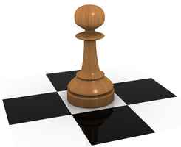  Ну, а как же пешка бьет?  Бьет наискосок.  - Пешка может ходить вперёд на свободное поле, расположенное непосредственно перед ней на той же самой вертикали.  - С исходной позиции пешка может продвинуться на два поля по той же самой вертикали, если оба эти поля не заняты.  - Пешка бьет наискосок, на одно поле по диагонали вперед, становится на поле и одновременно забирает побитую фигуру.
Задание №7: "Мат в 1 ход". Реши задачи. Решение покажи стрелочкой.

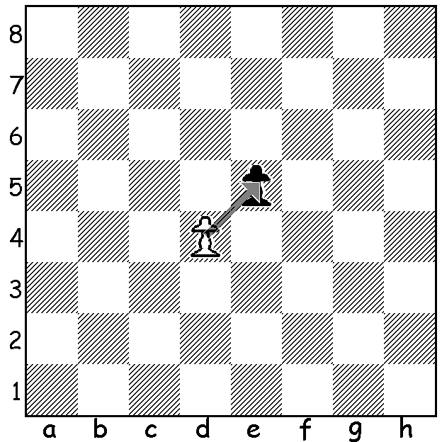  2  Белая пешка d4 может побить черную  пешку на е5. |  | 11  Задание №6: "Перехитри часовых" Проберись белым королем на поле отмеченное крестиком Х, не становясь на поля, атакованные черными фигурами-часовыми. Черные не ходят.
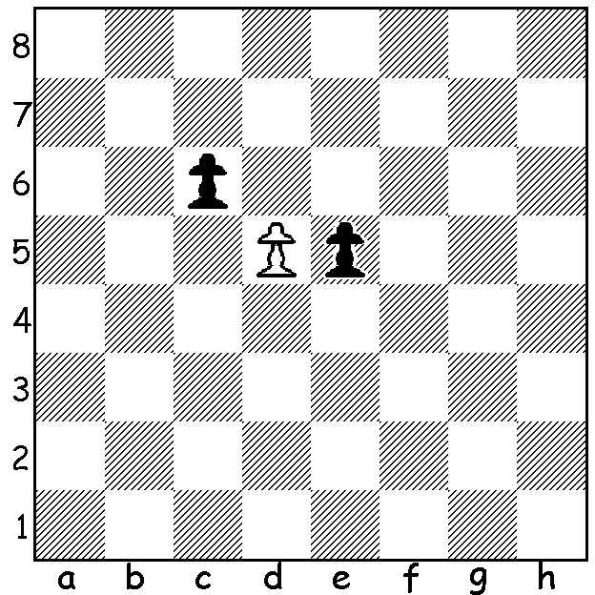  Выполни взятие белой пешкой. | 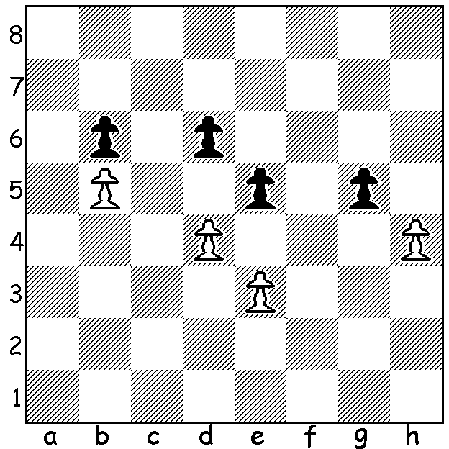  Выполни выгодное взятие белой пешкой. Какая белая пешка не может побить черную?
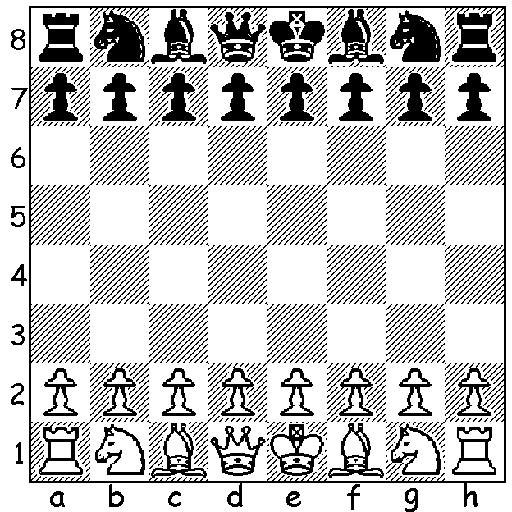
В начальном положении пешки прикрывают своим строем остальные фигуры. Пешки, стоящие на одной вертикали с ладьями называются - ЛАДЕЙНЫЕ. Коней прикрывают - КОНЕВЫЕ пешки, слонов - СЛОНОВЫЕ, ферзей - ФЕРЗЕВЫЕ, королей - КОРОЛЕВСКИЕ.
10 |  | 3
Задание №5: "Выиграй фигуру" После какого хода белых черные проиграют одну из своих фигур? |  | Задание №1: "Бить или не бить". Выгодно ли белым бить черную фигуру в следующих позициях?
4 |  | 9
Сравнительная сила фигур.  Оценить силу каждой фигуры чрезвычайно сложно. Номинальная стоимость описана в предыдущих занятиях, но реальная сила фигуры зависит от массы факторов, среди которых централизация, рабочий простор, перспектива… Сила фигуры зависит от конкретной шахматной позиции. А этих позиций может быть бесчисленное множество.  Номинальная стоимость фигур:  Шахматная фигура Название Символ Ценность  Король Кр -  Ферзь Ф 10 (9)  Ладья Л 5  Слон С 3  Конь К 3  Пешка п 1  Некоторые теории стоимости шахматных фигур утверждают, что слон чуть сильнее коня, а две ладьи чуть сильнее ферзя. Но очень многое зависит от конкретной позиции. Бывает, что и конь сильнее ферзя, правда редко.  Для чего нам нужно знать сравнительную силу фигур? Во-первых, она определяет общую полезность фигуры. То есть ладья, обычно приносит больше пользы на доске, чем скажем слон. Во-вторых, ценность фигуры нужно осознавать при разменах.  Например, если конь соперника нападает на вашего слона. А ваша ладья слона защищает, то, в общем, бояться нечего – если конь следующим ходом ударит слона, то ваша ладья ударит коня. Получится размен три на три.  А вот если за место слона будет стоять ваш ферзь, то стоит немедленно позаботиться о его спасении – увести на безопасную позицию, иначе черные ударят ферзя, вы следующим ходом ударите коня черных. Получится крайне невыгодный для белых размен – отдали 10 взяли 3.  Теперь давайте, определим четкую конечную цель шахматной партии. Цель – победа. Чтобы её достичь, необходимо поставить королю соперника мат. Мат в шахматах – это нападение на короля, от которого нет защиты. |  | Королю белому и королю черному нельзя делать рокировку! Потому что оба короля попадают на битое поле f1 и g8 Белый король не может делать рокировку - ему на поле с1 - шах. Черные могут делать рокировку.  Задание №4: "Рокировка". Какой король может сделать рокировку? Покажи этот ход стрелочкой на диаграмме.
8 |  | 5
Рокировка.  Король самая важная фигура на шахматной доске, и, потому, он нуждается в постоянной защите. Перед шахматистом встает вопрос, куда его спрятать от потенциального обстрела фигур соперника. Ответ – сделать рокировку! Рокировка – это ход, при котором король перепрыгивает через одно поле вправо, или влево, а ладья закрывает его, вставая на соседнее поле. Рокировку могут делать и белые и черные. Рокировка бывает короткая и длинная. Короткая делается в сторону королевского фланга, длинная в сторону ферзевого фланга.  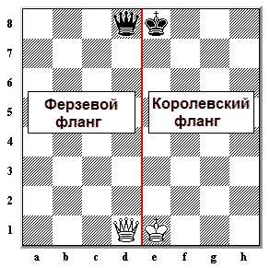  Визуально как делают рокировку белые и черные показано на диаграммах ниже:  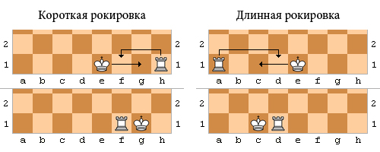  Рокировку можно делать, если соблюдаются следующие правила:  - Ни король, ни ладья, с которой делается рокировка, не делали до этого ни одного хода.  - Между королем и ладьей нет других фигур.  - Королю не объявлен шах. То есть, если вам объявили шах, то рокировку в этот момент делать нельзя.  - Поле, через которое перепрыгивает король и поле, на которое он |  | ПРЕВРАЩЕНИЕ ПЕШКИ.  С пешкой связано одно из самых интересных правил в шахматах – правило превращения:  если пешка доходит до последней горизонтали (8-я для белых пешек и 1-я для черных), она превращается в любую другую фигуру кроме короля.  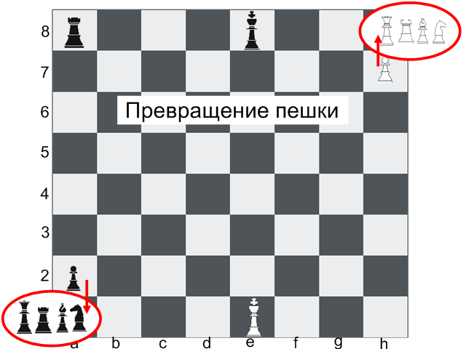  Превращение происходит путем удаления превращаемой пешки с доски, и помещением на ее клетку выбранной фигуры.  Превращение возможно вне зависимости от того, была ли одноимённая фигура взята ранее соперником или нет, таким образом, на доске может оказаться более одного ферзя данного цвета, более двух ладей, слонов или коней, хотя в турнирной практике подобное встречается редко. Пешка своим ходом шагнула на последнюю вертикаль и превратилась в ферзя. Важно понимать, что такое превращение является одним ходом. То есть после такого превращения очередь хода переходит к сопернику.
6 |  | 7
Задание №2: "Лабиринт". Обратите внимание: на то что пешека может превратиться в любую фигуру, если дойдет до последней вертикали. Выбери нужную фигуру и проберись на поле, отмеченное крестиком. |  | становится, не пробивается фигурами противника.  - Рокировка считается одним ходом, несмотря на то, что участие в ней принимают две фигуры.  - Рокировку можно делать только один раз за партию.  Взятие на проходе.  Взятие на проходе – это ход, при котором пешка может ударить пешку соперника, если та перепрыгнула через битое поле.  Как вы помните, своим первым ходом пешка может пойти на два поля вперед, то есть одно поле перепрыгнуть. Если это поле, пробивается пешкой соперника, то она может совершить взятие. Правило действует только один ход.  Наглядно это выглядит так:  1) Белая пешка только что пошла на два хода вперед. Поле, которое она перепрыгнула пробивает черная пешка. 2) Черная пешка сбивает белую. При этом становится на битое поле.  Задание №3: "На проходе". Передвинь белую пешку через клетку. Может ли теперь черная пешка побить белую?
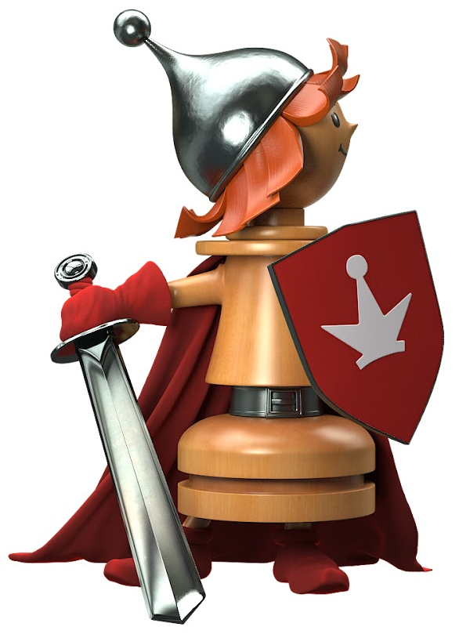  ШАХМАТНЫЙ СЛОВАРИК  В зависимости от взаимного расположения пешек существуют:  - Блокированная пешка — пешка, продвижение которой остановлено неприятельской фигурой или пешкой, стоящей непосредственно перед ней. Чаще всего блокированию подвергается изолированная пешка.  - Изолированная пешка — пешка, на соседних вертикалях с которой отсутствуют пешки того же цвета.  - Отсталая пешка ― пешка, которая при наличии на соседних вертикалях других пешек того же цвета, продвинутых вперёд, сама не может двигаться (блокирована или поля перед ней находятся под боем).  - Проходная пешка — пешка, на одной вертикали перед которой отсутствуют пешки противника, а на соседних вертикалях или нет пешек противника или они не держат под боем поля, через которые пешка должна пройти до поля превращения.  - Защищённая проходная — проходная пешка, защищённая пешками того же цвета.  - Отдалённая проходная — проходная пешка, расположенная на противоположной стороне доски от других пешек.  - Разрозненные пешки — пешки одного цвета, разделённые одной или несколькими вертикалями, на которых нет пешек того же цвета.  - Связанные пешки (цепочка) — две или более пешек одного цвета на соседних вертикалях, имеющие возможность защищать друг друга.  - Пешечная пара — две пешки одного цвета, расположенные рядом на соседних вертикалях.  - «Висячие» пешки — две связанные пешки (обычно центральная и слоновая) на одной горизонтали, не защищённые другими пешками. «Висячие» пешки требуют постоянной защиты, но могут быть использованы как средство острой контратаки. Борьба против «висячих пешек» чаще всего сводится к тому, чтобы вынудить продвижение одной из них, затормозить их дальнейшее продвижение и атаковать отставшую пешку.  - Сдвоенные пешки (строенные пешки) — две (три) пешки одного цвета на одной вертикали. |  | ПЕШКА  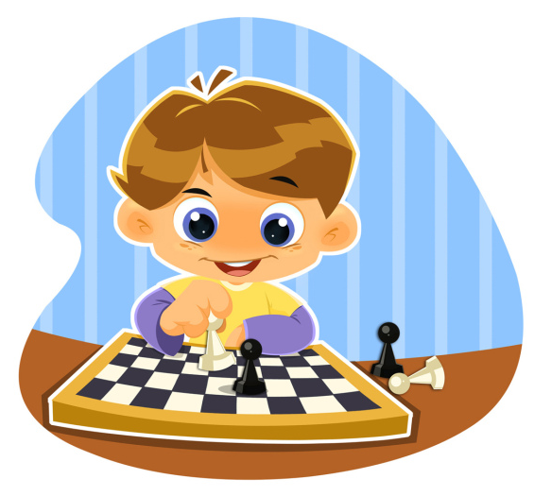  __________________________________________________  г. Армавир  МБУ ДО ДЮСШШ  